Конспект урока

Интегрированный урок
русского языка и краеведения
(3 класс)

«Главные и второстепенные члены предложения. Куклы народа ханты»

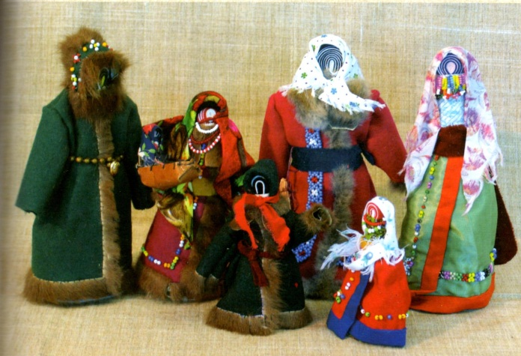

Выполнила: Чуркина Наталья Владимировна
учитель начальных классов
МБОУ «Угутская СОШ»

Тема урока: «Главные и второстепенные члены предложения.
Куклы народа ханты»
Урок повторения и обобщения полученных знаний
Цели урока:
- Обучающая:
- Обобщить знания детей по теме «Имя прилагательное»;
- Дать представление о празднике 9 Мая;
- Объяснить значение слов, связанных с темой;
- Учить применять знания, полученные на других предметах.
- Развивающая:
- Развивать логическое мышление, память, внимание;
  - Развивать речь, продолжить работу по обогащению словарного запаса;
  - Развивать творческие способности учащихся;
  - Активировать познавательную деятельность учащихся, развивать навыки самостоятельной работы;
- Развивать коммуникативные навыки и навыки диалогического общения.
- Воспитательная:
- Воспитывать познавательный интерес к русскому языку, чуткое внимание к слову.
- Создать дружескую атмосферу на уроке;
  - Воспитывать уважение к старшему поколению, к ветеранам;
- Воспитывать патриотическое отношение к своей Родине, к истории своей страны.
Планируемые результаты:
- Личностные УУД: формирование внутренней позиции школьника на уровне положительного отношения к школе, устойчивого учебно – познавательного интереса к новому учебному материалу, способность к самооценке критериев успешности учебной деятельности.
- Регулятивные УУД: умение определять и формулировать цель на уроке с помощью учителя, работать по коллективно составленному плану, оценивать правильность выполнения действия, планировать своё действие в соответствии с поставленной задачей, вносить коррективы в действие после его завершения на основе его оценки и учёта характера сделанных ошибок, высказывать своё предположение.
- Познавательные УУД: общеучебные универсальные действия – поиск и выделение необходимой информации, применение методов информационного поиска, универсальные логические действия – способность и умение производить простые логические действия (анализ и синтез).
- Коммуникативные УУД: планирование учебного сотрудничества с учителем и сверстником, способов взаимодействия, формирование умения объяснять свой выбор, строить фразы, отвечать на поставленный вопрос, аргументировать.

Оборудование:
- Компьютер;
- Проектор;
- презентация по теме;
- толковый словарь;
- этимологический словарь.
Ход урока

Ровно встали, тихо сели,

Головами повертели.

Очень сладко потянулись

И друг другу улыбнулись.
Мы пришли сюда учиться,
Не лениться, а трудиться.
Работаем старательно,
Слушаем внимательно.

Прозвенел сейчас звонок,

Начинаем наш урок.

I. Организационный момент:
У.Запишите число, классная работа.
II. Орфографическая работа.
На доске:
Орфографическая минутка:
Куколка, шить, хорошо, красивая, наряд, платье.
Дети по одному выходят к доске и записывают слова.
-А теперь попробуйте составить предложение из этих слов.

III. Сообщение темы урока.
Пример: Мама сшила куколке нарядное платье. (повеств., невосклиц., распростр.)
по цели высказыв., по интонации
-Почему предложение называется распространённым?
Дети: В нем есть второстепенные члены предложения.
-А что мы называем второстепенными членами предложениями?
Дети: Второстепенные члены – члены предложения, которые поясняют, уточняют и дополняют главные члены.
-А что мы называем главными членами предложения?
Дети. Подлежащее – главный член предложения. Рассказывает о ком или о чём говорится в предложении и отвечает на вопросы кто? что?
Дети. Сказуемое – главный член предложения. Рассказывает, что говорится о подлежащем и отвечает на вопросы что делать? что сделать?
- Сформулируйте тему урока.
Дети: Главные и второстепенные члены предложения.
- На прошлом уроке мы вспомнили, что мы называем главными и второстепенными членами предложениями. Тогда что мы сегодня будем с вами делать? Давайте поставим цель.
Дети: Закрепить знание по данной теме.
-Но сегодня, ребята, мы не только будем закреплять знания по этой теме, но и еще будем говорить…, а вот о чем – отгадайте загадку:
Ей меняю я наряды,
Спать кладу, гулять вожу,
Расчешу и если надо,
Бант красивый повяжу.
С чем же так играю я, подскажите-ка, друзья?
(Кукла)
- Давайте посмотрим на эту куклу. Что вы о ней можете сказать?
Ответы детей.
Вторая тема нашего урока: Куклы народа ханты.
Работа по теме.
IV.Работа над темой.
- Давайте прочитаем упр. 1.
Текст на листе

Упр.1
Прочитайте.

Национальные куклы появились в глубокой древности. Что подтверждается археологическими находками.
У северных народов куклы делались из носов птиц, шкурок и лапок животных, шишек, травы, лоскутков ткани. В основном кукол делали мамы и старшие сёстры.
У каждой хантыйской куклы имеется свое уникальное предназначение. Одни куклы изображают человека, другие – растения.
Спишите первое предложение. Найдите в нем главные и второстепенные члены предложения.

Словарная работа.
- Все ли слава вам знакомы, понятны?
Ответы детей.
Археологические находки - АРХЕОЛОГИЯ - наука, изучающая быт и культуру древних народов по сохранившимся вещественным памятникам.
Уникальное - единственный в своём роде, неповторимый.
Предназначение - то, что предопределено, предначертано кому-нибудь, роль, выпавшая на чью-нибудь долю, судьба.
(Толковый словарь Ожегова)
- Прочитайте задание.
Дети выполняют задание.
А теперь давайте рассмотрим кукол.

V. Физминутка.
Кукла Катя к нам пришла,
Физминутку принесла.
Ручками похлопаем 1-2-3,
Ножками потопаем 1-2-3.
Вправо, влево повернулись
И друг другу улыбнулись.
Вы друг друга не задели
И на место тихо сели.

VI. Работа над темой. Самостоятельная работа
Каждый день – всегда, везде,
На занятиях, в игре
Смело, чётко говорим
И тихонечко сидим.

- Мы рассмотрели с вами кукол-людей, а еще у хантыйской девочки для игры всегда есть куклы-растения.
-Как правило, таких кукол делают много и они в игре играют роль растений. Это парные персонажи хантыйской народной сказки: «Клюквинка и травяная косичка», которую обработал и записал Еремей Айпин.

Упр 2.
Клюквинка и Травяная косичка
Клюквинка и Травяная косичка вместе живут. Клюквинка утром огонь разводит. Травяная косичка дом убирает. Однажды Клюквинка говорит:
- Я каждое утро огонь развожу. Теперь ты разводи.
- У меня же косичка? – напомнила Травяная косичка.
- Ничего с твоей косичкой не случится!
- Хорошо, разведу.
Встала утром Травяная косичка, огонь стала разводить. Косичка у нее и загорелась. А Клюквинка увидела, расхохоталась и лопнула. (В сокращении)
Найдите и спешите предложения к данным схемам.
_______ Когда? Что? ________.
_______ Что? _______.
________ У кого? ______.

VIII. Творческая работа
- Ребята, а сейчас у нас творческая работа.
- Перед вами фото кукол-пакы. Посмотрите какие они красивые. Что вы можете о них сказать.
-Попробуйте дополнить данные предложения второстепенными членами.
Мама шила.
Стояла Кукла.
Я подарила.
Сестра радовалась.

Х. Итог урока.
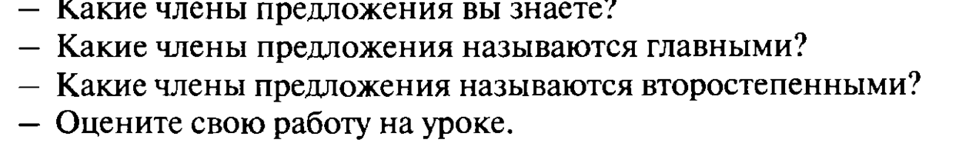
- Над какой темой мы работали?

ХI. Домашнее задание.
Составьте рассказ из 5-6 о своей любимой игрушке. Одно предложение разобрать по членам предложения.
Ма аканем, опса. Моя кукла, сиди,
Тоса яма ула, Хорошо себя веди,
Хораманг ернасэн Красивое платье
Яма, яма таи. Аккуратно носи.
Упр.1
Прочитайте.

Национальные куклы появились в глубокой древности. Что подтверждается археологическими находками.
Северные народы кукол изготавливали из носов птиц, шкурок и лапок животных, шишек, травы, лоскутков ткани. В основном кукол делали мамы и старшие сёстры.
У каждой хантыйской куклы имеется свое уникальное предназначение. Одни куклы изображают человека, другие – растения.

Спишите первое предложение. Найдите и подчеркните в нем главные и второстепенные члены предложения.

Упр 2.
Прочитайте.
Клюквинка и Травяная косичка
Клюквинка и Травяная косичка вместе живут. Клюквинка утром огонь разводит. Травяная косичка дом убирает. Однажды Клюквинка говорит:
- Я каждое утро огонь развожу. Теперь ты разводи.
- У меня же косичка? – напомнила Травяная косичка.
- Ничего с твоей косичкой не случится!
- Хорошо, разведу.
Встала утром Травяная косичка, огонь стала разводить. Косичка у нее и загорелась. А Клюквинка увидела, расхохоталась и лопнула. (В сокращении)

Найдите и спишите предложения к данным схемам.
_______ Когда? Что? ________.
_______ Что? _______.
________ У кого? ______.

